Colombia Encantadora
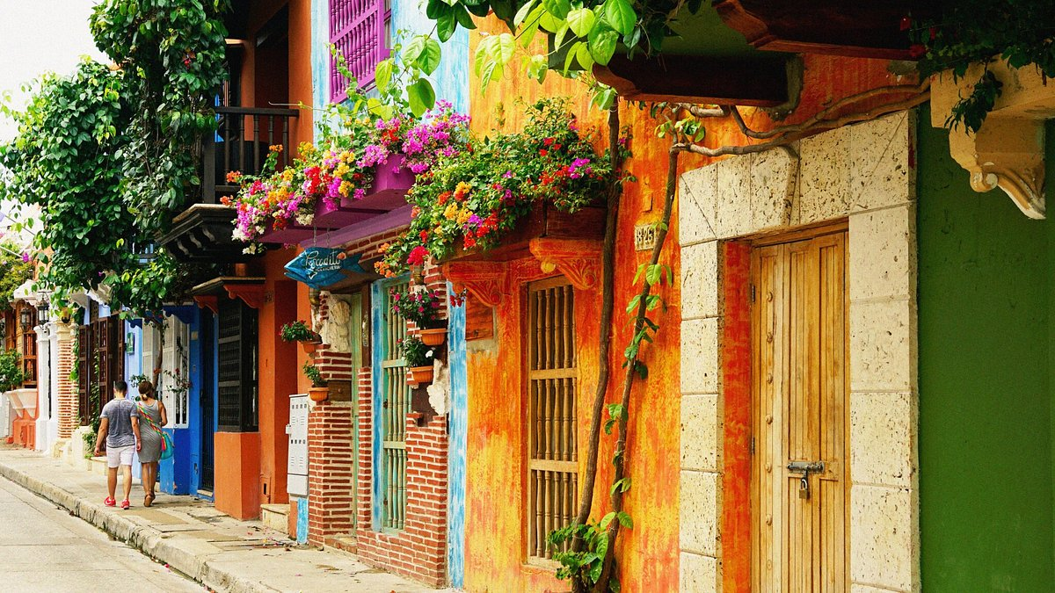
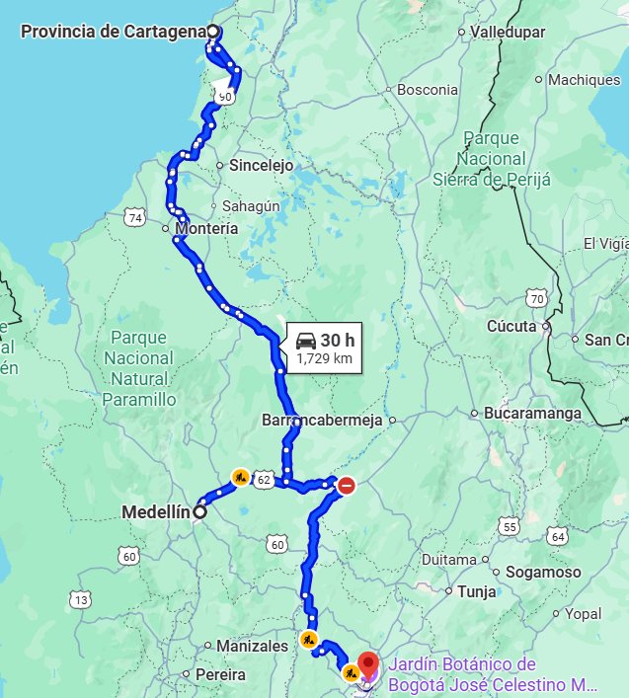
Salida:
11-18 Abril 2026

Sitios a visitar
- Medellín
- Cartagena
- Bogotá

DIA 11: GUADALAJARA – BOGOTÁ - MEDELLÍN
Salida desde el Aeropuerto Internacional de Guadalajara (GDL) para tomar su vuelo hacia el Aeropuerto Internacional de Bogotá (BOG), de ahí tomar tu vuelo interno hacia Medellín.
Recepción en el aeropuerto José María Córdova (MDE) y traslado al hotel elegido. Tarde libre.
DIA 12: MEDELLÍN
Full Day en Medellín con metro y Metrocable + Comuna 13 Privado
Desayuno. 10 horas, Salida en la mañana con dirección al barrio San Javier, perteneciente a la Comuna 13, un espacio renovado por sus jóvenes habitantes que han cambiado la violencia por el arte. Los grafitis allí pintados expresan la cultura Hip Hop que se vive día a día. Se realiza un recorrido histórico que muestra la transformación que ha tenido este sector, se visitan las primeras escaleras eléctricas de carácter público y gratuito en el país. Durante todo el recorrido se comparte con un guía local que explica los significados de los grafitis, algunos pintados por artistas locales independientes y otros por artistas internacionales. Atrévete además a probar las famosas ¨cremas¨, helados artesanales en palito con sabores exóticos como maracuyá, mango verde con sal y limón y muchos más.
Parada para tomar el almuerzo, aquí tendrás la posibilidad de probar la famosa bandeja paisa, uno de los platos más icónicos de la gastronomía colombiana y una verdadera experiencia culinaria que refleja la riqueza y tradición de su cultura. Si visitas Antioquia o Medellín, probar una bandeja paisa es un imperdible. En la tarde, recorrido panorámico de ciudad y visita al sistema de transporte masivo Metro y Metrocable. Parada en la Plaza Botero donde se encuentran las 23 esculturas monumentales donadas por el maestro a su ciudad natal, seguida por una parada en el Pueblito Paisa, Lugar que combina tres de los elementos más representativos de la tradición antioqueña que se refleja en las artesanías, gastronomía y arquitectura del lugar, complementados con la vista majestuosa de
Medellín y las montañas que la rodean. Retorno al hotel.
Incluye: Transporte, guía, hidratación, tiquete de metro, helado artesanal, almuerzo con plato fuerte, bebida no alcohólica y tarjeta de asistencia médica.
Recomendaciones: Vestir ropa y zapatos cómodos, cambiar dinero a pesos colombianos en bajas denominaciones para compra de snacks o souvenirs
DIA 13: MEDELLÍN - CARTAGENA
Desayuno. Traslado al aeropuerto José María Córdova (MDE) para tomar vuelo a Cartagena. Recepción en aeropuerto Rafael Núñez (CTG) y traslado al hotel elegido. Tarde libre.
DIA 14: CARTAGENA
Tour de ciudad + Castillo de San Felipe privado
Desayuno. 3-4 horas. Descubre lo mejor de Cartagena de Indias en un recorrido privado y panorámico en vehículo climatizado. El tour inicia con un recorrido por Bocagrande, Castillogrande y la Bahía de Cartagena, pasando por el Centro de Convenciones, el Muelle de los Pegasos, la Torre del Reloj, la Calle del Arsenal y el monumento a La India Catalina. Se realiza una parada en el Monumento a los Zapatos Viejos para fotografías y se visita el imponente Castillo de San Felipe (incluye entrada). Posteriormente, disfrutarás de una caminata corta por el centro histórico hasta el Parque Bolívar, finalizando con una visita a una joyería especializada en esmeraldas de la más alta pureza, orgullo colombiano. Ideal para quienes desean vivir la historia, cultura y encanto de Cartagena en poco tiempo y con toda la comodidad.
Recomendaciones: Usar zapatos cómodos para caminar. Llevar ropa fresca y ligera. Utilizar bloqueador solar y sombrero o gorra. Mantenerse hidratado durante el recorrido.
Incluye: Transporte privado en vehículo con aire acondicionado. Guía acompañante. Entrada al Castillo de San Felipe. Hidratación. Tarjeta de asistencia médica
Notas operacionales: Opera todos los días entre las 09:00 a.m. y las 2:00 p.m. Retorno al hotel incluido. Aplica tarifa diferencial para pasajeros alojados en Mamonal, Barú, Islas del Rosario u otras zonas no especificadas. Actividad privada, sujeta a disponibilidad.
DIA 15: CARTAGENA
Mañana y tarde libre para conocer la ciudad.
Recorrido Nocturno en Chiva Compartido
2 horas. Se realiza en chiva típica de escalera (bus autóctono sin aire acondicionado), alrededor de la ciudad moderna, inicio el recorrido por Bocagrande, Centro Histórico, parada en castillo de San Felipe donde se desembarca por un espacio de 40 minutos y continuar recorrido por las Botas viejas, Crespo y posteriormente se continua a una discoteca de la ciudad donde pueden quedarse a seguir disfrutando de la noche, regresar al sector turístico de Bocagrande o regresar al punto de partida. Incluye: transporte típico, guía animador, música crossover, tarjeta de asistencia médica. Se recomienda usar zapatos cómodos y llevar la mejor actitud rumbera. No recomendado para pasajeros de tercera edad o con limitaciones de movilidad.
Tour inicia entre las 20:00, recogiendo pasajeros en Centro Camellón de los Mártires 19:00, Av San Martín Semáforo Hotel Decamerón 19:15, McDonald’s 19:20, Frente a la Riviera 19:25, Juan Valdez 19:30, Hotel Almirante 19:35, Nao 19:40, Parque Flanagan 19:50, Intriga Tropical luego del hotel Hilton 20:00. Finaliza el tour a las 22:00 en los puntos de recogida.
DIA 16: CARTAGENA - BOGOTÁ
Desayuno. Asistencia en el hotel y traslado al aeropuerto Rafael Núñez (CTG) para tomar vuelo a la ciudad de Bogotá. Recepción en el aeropuerto El Dorado (BOG) y traslado al hotel seleccionado. Tarde libre.
DIA 17: BOGOTÁ
Tour de Ciudad por Bogotá + Monserrate + Entrada a 2 Museos (Privado)
Desayuno. 6 horas. Explora lo mejor de la capital en este tour de Bogotá, donde historia, arte y espiritualidad se encuentran. Iniciaremos el recorrido en el corazón histórico de la ciudad, caminando por la majestuosa Plaza de Bolívar y las calles adoquinadas de La Candelaria, rodeadas de casas coloniales que narran siglos de historia. Durante el trayecto conocerás monumentos icónicos como:
El Capitolio Nacional, sede del Congreso. La Casa de los Comuneros, símbolo de las luchas independentistas. La Casa de Nariño, actual residencia presidencial y centro del poder ejecutivo.
La experiencia continúa en el Museo del Oro, hogar de más de 34.000 piezas de orfebrería prehispánica que revelan la riqueza cultural de las antiguas civilizaciones de Colombia. Luego visitaremos el Museo Botero, donde podrás admirar las obras más representativas del maestro Fernando Botero y de grandes artistas internacionales.
Como cierre perfecto, subiremos al Cerro Monserrate en teleférico o funicular. Desde lo alto, a más de 3.000 metros sobre el nivel del mar, contemplarás las mejores vistas panorámicas de Bogotá y visitarás el Santuario del Señor Caído, uno de los sitios más venerados y visitados por locales y viajeros.
Recomendaciones: Usar ropa y calzado cómodos. Llevar bloqueador solar, gorra o sombrero. Mantenerse hidratado durante el recorrido. Portar cámara fotográfica o celular para registrar los atractivos. Tener en cuenta los horarios de los museos antes de reservar.
Incluye: Entrada al Museo del Oro. Entrada al Museo Botero. Ascenso a Monserrate (teleférico o funicular). Guía profesional. Transporte privado. Hidratación. Tarjeta de asistencia médica.

DIA 18: BOGOTÁ - GUADALAJARA
Desayuno. Traslado al aeropuerto El Dorado (BOG), para tomar vuelo a su próximo destino.

Categoría | Hotel | Pais | Ciudad
Turista | Hotel Diez | Colombia | Medellín
Turista | Hotel Dann | Colombia | Cartagena
Turista | Hotel Bogotá Plaza | Colombia | Bogotá

Costo desde por persona:
- $34,569.00 MXN / SGL
- $24,345.00 MXN / DBL – TPL

Incluye
- Vuelo Redondo de GDL – BOG - GDL
- Traslados Aeropuerto José María Córdova– Hotel – Aeropuerto José María Córdova en Medellín.
- 2 noches de alojamiento en Medellín con desayuno.
- Full Day en Medellín con metro y Metrocable + Comuna 13 Privado
- Traslados Aeropuerto Rafael Núñez– Hotel – Rafael Núñez en Cartagena.
- 3 noches de alojamiento en Cartagena con desayuno.
- Tour de ciudad + Castillo de San Felipe
- Recorrido Nocturno en Chiva Compartido
- Traslados Aeropuerto El Dorado – Hotel – Aeropuerto El Dorado en Bogotá:
- 2 noches de alojamiento en Bogotá con desayuno.
- Lo mejor de Bogotá, Monserrate, 2 museos y Centro Histórico Privado
- Guía Acompañante en los recorridos
- Tarjeta de asistencia para los tours
- Asistencia al viajero
- Mochila

No incluye
- Servicios, excursiones y/o comidas no especificadas.
- Gastos personales
- Tiquetes aéreos internos
- Propinas para mucamas, botones, meseros, guías y/o choferes.

